第三节 双正态总体的假设检验

上节中我们讨论单正态总体的参数假设检验，基于同样的思想，本节将考虑双正态总体的参数假设检验. 与单正态总体的参数假设检验不同的是，这里所关心的不是逐一对每个参数的值作假设检验，而是着重考虑两个总体之间的差异，即两个总体的均值或方差是否相等.
设 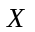~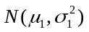, ~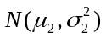,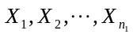为取自总体的一个样本, 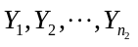为取自总体的一个样本, 并且两个样本相互独立, 记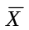与分别为样本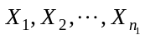与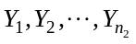的均值, 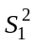与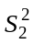分别为与的方差.

内容分布图示

★ 双正态总体均值差的假设检验（1）
★ 例1 ★ 例2
★ 双正态总体均值差的假设检验（2）
★ 例3 ★ 例4
★ 双正态总体均值差的假设检验（3） ★ 例5
★ 双正态总体方差相等的假设检验 ★ 例6
★ 例7 ★ 例8 ★ 例9
★ 内容小结 ★ 课堂练习
★ 习题7-3 ★ 返回

内容要点：
态总体均值差的假设检验
1．方差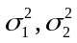已知情形
1) 检验假设 其中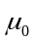为已知常数.
由第五章第三节知, 当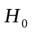为真时,
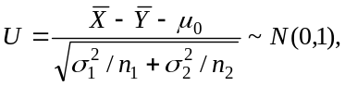
故选取U作为检验统计量. 记其观察值为u. 称相应的检验法为u检验法.
由于与是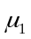与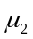的无偏估计量, 当成立时, 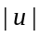不应太大, 当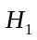成立时, 有偏大的趋势, 故拒绝域形式为
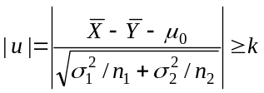 (k待定).
对于给定的显著性水平,查标准正态分布表得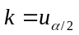, 使
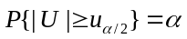,
由此即得拒绝域为
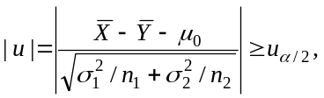
根据一次抽样后得到的样本观察值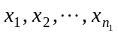和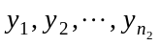计算出U的观察值u, 若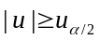,则拒绝原假设,当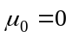时即认为总体均值与有显著差异;若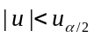,则接受原假设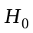, 当时即认为总体均值与无显著差异.
类似地，对单侧检验有：
2)右侧检验：检验假设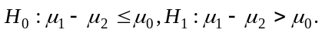 其中为已知常数. 得拒绝域为
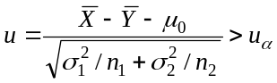
3)左侧检验：检验假设 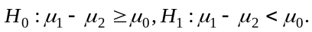其中为已知常数. 得拒绝域为
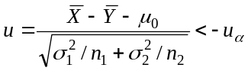
2. 方差未知, 但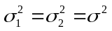
1)检验假设 其中为已知常数.
由第五章第三节知, 当为真时,
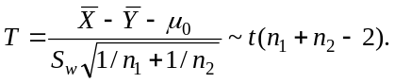
故选取作为检验统计量. 记其观察值为t. 相应的检验法称为t检验法
由于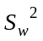也是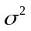的无偏估计量, 当成立时, 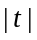不应太大, 当成立时, 有偏大的趋势, 故拒绝域形式为
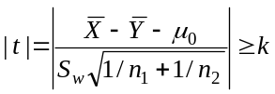 (k待定).
对于给定的显著性水平,查分布表得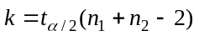, 使
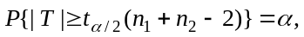
由此即得拒绝域为
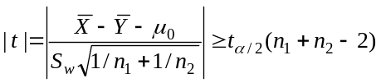,
根据一次抽样后得到的样本观察值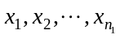和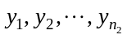计算出T的观察值t, 若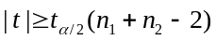,则拒绝原假设,否则接受原假设.
类似地，对单侧检验有：
2)右侧检验：检验假设其中为已知常数. 得拒绝域为
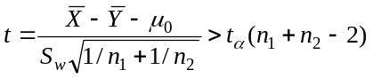
3)左侧检验：检验假设 其中为已知常数. 得拒绝域为
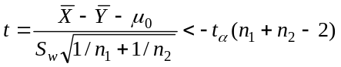

3. 方差未知, 但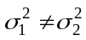
1) 检验假设 其中为已知常数. 当为真时,
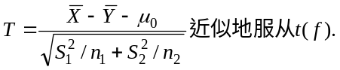
其中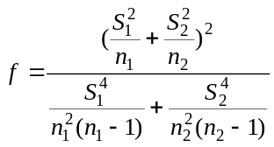，
故选取作为检验统计量. 记其观察值为t. 可得拒绝域为
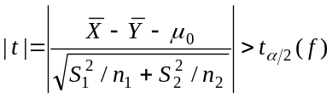
根据一次抽样后得到的样本观察值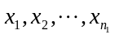和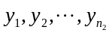计算出T的观察值t, 若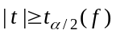,则拒绝原假设,否则接受原假设.
类似地，
2）检验假设 其中为已知常数. 得拒绝域为
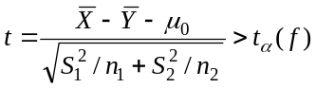
3）检验假设 其中为已知常数. 得拒绝域为
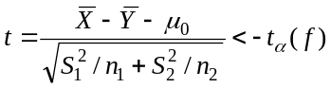
注 当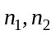充分大时，（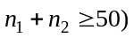
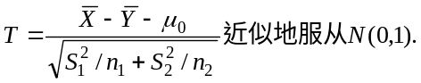
上述拒绝域的临界点可分别改换为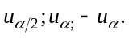

二、双总体方差相等的假设检验
设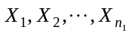为取自总体的一个样本, 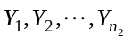为取自总体的一个样本, 并且两个样本相互独立, 记与分别为相应的样本均值, 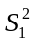与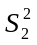分
别为相应的样本方差.
1) 检验假设 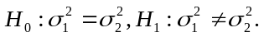
由第五章第三节知, 当为真时,
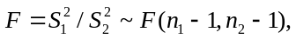
故选取F作为检验统计量. 相应的检验法称为F检验法
由于与是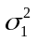与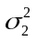的无偏估计量, 当成立时, F的取值应集中在1的附近, 当成立时,F的取值有偏小或偏大的趋势, 故拒绝域形式为
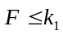或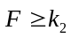 (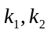待定).
对于给定的显著性水平, 查标F分布表得
使
由此即得拒绝域为
(*)
根据一次抽样后得到的样本观察值和
计算出F的观察值, 若(*)式成立, 则拒绝原假设, 否则接受原假设.
类似地，对单侧检验有:
2）检验假设 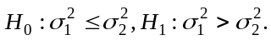 得拒绝域为
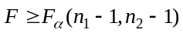
3）检验假设 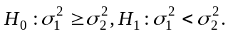 得拒绝域为
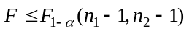

例题选讲：
态总体均值差的假设检验
1．方差已知情形
例1 (讲义例1) 设甲、乙两厂生产同样的灯泡, 其寿命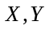分别服从正态分布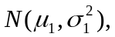 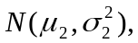 已知它们寿命的标准差分别为84h和96h, 现从两厂生产的灯泡中各取60只,测得平均寿命甲厂为1295h, 乙厂为1230h, 能否认为两厂生产的灯泡寿命无显著差异(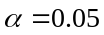)?
例2 (讲义例2) 一药厂生产一种新的止痛片, 厂房希望验证服用新药后至开始起作用的时间间隔较原有止痛片至少缩短一半, 因此厂方提出需检验假设
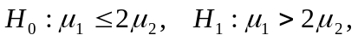
此处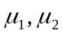分别是服用原有止痛片和服用新止痛片后至起作用的时间间隔的总体的均值. 设两总体均为正.态且方差分别为已知值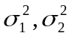, 现分别在两总体中去一样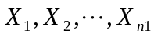和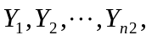 设两个样本独立.试给出上述假设的拒绝域,取显著性水平为.

2. 方差未知, 但
例3 (讲义例3) 某地某年高考后随机抽得15名男生、12名女生的物理考试成绩如下:
男生: 49 48 47 53 51 43 39 57 56 46 42 44 55 44 40
女生: 46 40 47 51 43 36 43 38 48 54 48 34
从这27名学生的成绩能说明这个地区男女生的物理考试成绩不相上下吗? (显著性水平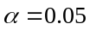).
例4 (讲义例4) 设有种植玉米的甲、乙两个农业试验区, 各分为10个小区,各小区的面积相同, 除甲区各小区增施磷肥外, 其他试验条件均相同, 两个试验区的玉米产量(单位: kg) 如下 (假设玉米产量服从正态分布, 且有相同的方差):
甲区: 65 60 62 57 58 63 60 57 60 58
乙区: 59 56 56 58 57 57 55 60 57 55
试统计推断,有否增施磷肥对玉米产量的影响()?

3. 方差未知, 但
例5 (讲义例5) 甲、乙两机床加工同一种零件, 抽样测量其产品的数据(单位:毫米), 经计算得
甲机床: 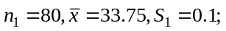
乙机床: 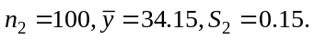
问: 在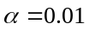下,两机床加工的产品尺寸有无显著差异?

双总体方差相等的假设检验
例6 (讲义例6) 两台机床加工同种零件, 分别从两台车床加工的零件中抽取6个和9个测量其直径, 并计算得: 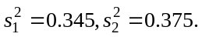 假定零件直径服从正态分布, 试比较两台车床加工精度有无显著差异(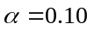)?
例7 (讲义例7) 甲、乙两厂生产同一种电阻，现从甲乙两厂的产品中分别随机抽取12个和10个样品，2测得它们的电阻值后，计算出样本方差分别为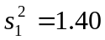，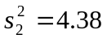.假设电阻值服从正态分布，在显著性水平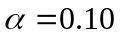下，我们是否可以认为两厂生产的电阻值的方差
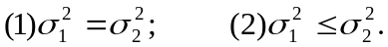
例8 (讲义例8) 为比较甲、乙两种安眠药的疗效, 将20名患者分成两组, 每组10人,如服药后延长的睡眠时间分别服从正态分布, 其数据为(单位:小时):
甲: 5.5, 4.6, 4.4, 3.4, 1.9, 1.6, 1.1, 0.8, 0.1, -0.1;
乙: 3.7, 3.4, 2.0, 2.0, 0.8, 0.7, 0, -0.1, -0.2, -1.6.
问在显著性水平下两种药的疗效有无显著差别.
例9 (讲义例9) 设总体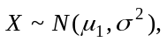 总体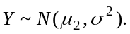 从两总体中分别取容量为的样本（即两样本容量相等），两样本独立. 试设计一种较简易的检验法, 作假设检验:
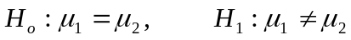

课堂练习
1.在平炉上进行一项试验以确定改变操作方法的建议是否会增加钢的得率, 试验是在同一只炉上进行的. 每炼一炉钢时除操作方法外, 其它条件都尽可能做到相同. 先用标准方法炼一炉, 然后用建议的新方法炼一炉, 以后交替进行,各炼了10炉, 其得率分别为
(1) 标准方法
78.1 72.4 76.2 74.3 77.4 78.4 76.0 75.5 76.7 77.3
(2) 新方法
79.1 81.0 77.3 79.1 80.0 79.1 79.1 77.3 80.2 82.1
设这两个样本相互独立,且分别来自正态总体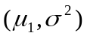和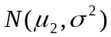,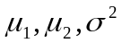均未知. 问建议的新操作方法能否提高得率? (取

